**Project Plan Cringe**

**Versienummer**: 420666

**Dit Document hoort bij project Cringe**

**Auteurs**; Rick Meeuwenoord, Ashwin Kalloe, Rafael Heemskerk, Jordi Prins & Max Sijbrands

31-08-2021



**De beschrijving van ons project**

Wij zijn bedrijf “Cringe”. Wij hebben de taak gekregen om voor restaurant t houtskooltje een website te maken waarop je allerlei dingen kunt bestellen. Wij moeten hierbij een website opstellen met 5 verschillende pagina’s, een betaal scherm, 2 verschillende databases en nog veel meer. Kortom moeten wij dus een bestel service regelen voor het restaurant. Wij zijn erg gedreven om hieraan te werken.

**UseCase Diagram**

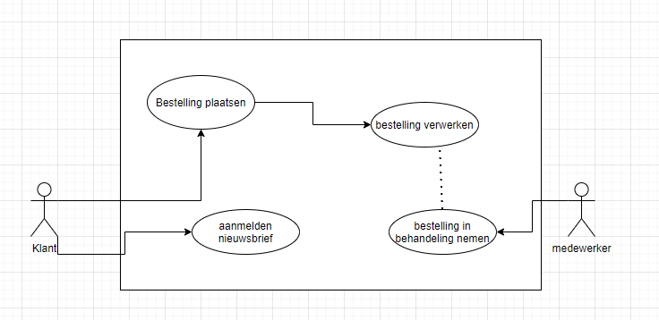

**Z.o.Z voor de usecase tabellen**

|  |  |
| --- | --- |
| Naam | Bestelling plaatsen |
| samenvatting | De klant plaatst een bestelling |
| Actor | Klant, Systeem |
| pre conditie | Gegevens moeten ingevoerd zijn |
| Main-succes-Scenario | 1. De klant voert zijn of haar gegevens in in het systeem 2. De bestelling word doorgevoerd naar ’t Houtskooltje |
| uitzondering | De klant heeft gegevens niet of onvoldoende ingevuld |
| post conditie | De bestelling is geplaatst en er wordt aan gewerkt in het bedrijf |

|  |  |
| --- | --- |
| Naam | aanmelden nieuwsbrief |
| samenvatting | De klant meld zich aan voor de nieuwsbrief |
| Actor | Klant, Systeem |
| pre conditie | Email adres moet ingevuld zijn |
| Main-succes-Scenario | 1. De klant voert zijn of haar email in in het systeem 2. Het email wordt opgeslagen in de database |
| uitzondering | De klant heeft het verkeerde email ingevoerd |
| post conditie | De klant is aangemeld voor de nieuwsbrief, deze wordt elke X weken gestuurd |

|  |  |
| --- | --- |
| Naam | bestelling verwerken |
| samenvatting | De bestelling wordt in de database opgeslagen |
| Actor | Systeem |
| pre conditie | De klant moet een bestelling plaatsen |
| Main-succes-Scenario | 1. De bestelling wordt verwerkt in de database 2. De bestelling is zichtbaar in de database |
| uitzondering | Er staat al een bestelling onder hetzelfde order nummer |
| post conditie | De bestelling is in de database opgeslagen en kan gebruikt worden |

|  |  |
| --- | --- |
| Naam | bestelling in behandeling nemen |
| samenvatting | De bestelling wordt gereed gemaakt |
| Actor | medewerker, Systeem |
| pre conditie | Er moet een bestelling zijn |
| Main-succes-Scenario | 1. De medewerker kijkt op de bestellingen pagina 2. De medewerker gaat de bestelde producten verzamelen 3. De medewerker verstuurt de bestelde producten op 4. De medewerker maakt een afspraak om de producten weer op te halen |
| uitzondering | Bestelling is geannuleerd, geen voorraad |
| post conditie | De bestelling is verzonden |

**Een tip voor op de home pagina**

**Een kleine beschrijving van eventueel bovenstaande foto**

Knop om te launchen naar een van hun socials

Knop om te launchen naar een van de Socials

Knop om te launchen naar een van hun socials

**Een foto**

BBQ Tips

FAQ

BestelPagina

Over ons

Home

**Logo**

**Genormaliseerde Database Ontwerp**

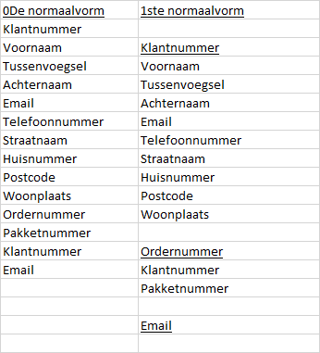

**SQL Queries**

--

-- Tabelstructuur voor tabel `bestelling`

--

CREATE TABLE `bestelling` (

`Ordernummer` int(10) NOT NULL,

`Klantnummer` int(10) NOT NULL,

`Pakketnummer` int(10) NOT NULL

) ENGINE=InnoDB DEFAULT CHARSET=utf8mb4;

-- --------------------------------------------------------

--

-- Tabelstructuur voor tabel `klantgegevens`

--

CREATE TABLE `klantgegevens` (

`Klantnummer` int(5) NOT NULL,

`Voornaam` varchar(15) NOT NULL,

`Tussenvoegsel` varchar(10) NOT NULL,

`Achternaam` varchar(40) NOT NULL,

`Email` varchar(50) NOT NULL,

`Telefoonnummer` int(10) NOT NULL,

`Straatnaam` varchar(60) NOT NULL,

`Huisnummer` int(10) NOT NULL,

`Postcode` varchar(6) NOT NULL,

`Woonplaats` varchar(50) NOT NULL

) ENGINE=InnoDB DEFAULT CHARSET=utf8mb4;

-- --------------------------------------------------------

--

-- Tabelstructuur voor tabel `nieuwsbrief`

--

CREATE TABLE `nieuwsbrief` (

`Email` varchar(50) NOT NULL

) ENGINE=InnoDB DEFAULT CHARSET=utf8mb4;

--

-- Indexen voor geëxporteerde tabellen

--

--

-- Indexen voor tabel `bestelling`

--

ALTER TABLE `bestelling`

ADD PRIMARY KEY (`Ordernummer`),

ADD KEY `Klantnummer` (`Klantnummer`);

--

-- Indexen voor tabel `klantgegevens`

--

ALTER TABLE `klantgegevens`

ADD PRIMARY KEY (`Klantnummer`),

ADD UNIQUE KEY `Email` (`Email`);

--

-- Indexen voor tabel `nieuwsbrief`

--

ALTER TABLE `nieuwsbrief`

ADD PRIMARY KEY (`Email`);

--

-- AUTO_INCREMENT voor geëxporteerde tabellen

--

--

-- AUTO_INCREMENT voor een tabel `bestelling`

--

ALTER TABLE `bestelling`

MODIFY `Ordernummer` int(10) NOT NULL AUTO_INCREMENT;

--

-- AUTO_INCREMENT voor een tabel `klantgegevens`

--

ALTER TABLE `klantgegevens`

MODIFY `Klantnummer` int(5) NOT NULL AUTO_INCREMENT, AUTO_INCREMENT=2;

--

-- Beperkingen voor geëxporteerde tabellen

--

--

-- Beperkingen voor tabel `bestelling`

--

ALTER TABLE `bestelling`

ADD CONSTRAINT `bestelling_ibfk_1` FOREIGN KEY (`Klantnummer`) REFERENCES `klantgegevens` (`Klantnummer`) ON DELETE CASCADE ON UPDATE CASCADE;

--

-- Beperkingen voor tabel `nieuwsbrief`

--

ALTER TABLE `nieuwsbrief`

ADD CONSTRAINT `nieuwsbrief_ibfk_1` FOREIGN KEY (`Email`) REFERENCES `klantgegevens` (`Email`) ON DELETE CASCADE ON UPDATE CASCADE;

COMMIT;